PresseINFORMATION
Ulm, 4. November 2011

OB Ivo Gönner besucht Ulmer „Schwaben-Truck“-Team bei tkv:
Rennteam fährt um die Europameisterschaft mit
Technik-Know-how und viele hundert Stunden ehrenamtlicher Arbeit führen zum Erfolg

Ein hervorragender 2. Platz im „Mittelrhein-Cup“ am Nürburgring im Sommer, ein weiterer 2. Platz in Zolder im Herbst: Mit großem Erfolg beendete das Ulmer „Schwaben-Truck“-Rennteam seine diesjährige Saison. Dem Privatteam aus Ulm ist es damit eindeutig gelungen, den großen Werksteams die Stirn zu bieten. Ermöglicht wird die Teilnahme an den EM-Rennen durch die ehrenamtliche Beteiligung vieler regionaler Unternehmen und ihren Mitarbeitern. Grund genug für Ulms Oberbürgermeister Ivo Gönner, den erfolgreichen Schwaben einen Besuch abzustatten und ihnen für die gelungene Saison zu gratulieren. Denn die sympathische Mannschaft um Teamchef Georg Glöckler und dem dreifachen Europameister Gerd Körber als Fahrer gilt zurecht als Aushängeschild für die Region. Einer der wichtigsten Unterstützer ist die Ulmer tkv Transport-Kälte-Vertrieb GmbH, deren Engagement OB Gönner bei seinem Besuch am 4. November 2011 würdigte. Seit der letzten Saison 2010 stellt der Transportkälte-Spezialist tkv dem Rennteam nicht nur die eigene Werkstatt im Gewerbegebiet Himmelweiler zur Verfügung. Auch der Chef-Mechaniker, sowie Mitarbeiter des Service-Teams und der Werkstatt bringen ihr Know-how sowie jährlich hunderte von ehrenamtlichen Stunden für das Renn-Team ein. „Die Begeisterung des Schwaben-Truck-Teams ist spürbar und die Rennen sind natürlich auch eine gute Werbung für Ulm und die Region“, sagte OB Gönner nach den Gesprächen mit Georg Glöckler und seiner Mannschaft. „Kompliment und alles Gute für die kommende Saison – ich hoffe, dass die Erfolge weitergehen“.

IVECO-Kfz-Meister Georg Glöckner hat mithilfe seiner ehrenamtlichen Mitarbeiter den IVECO-Renntruck selbst entworfen, gebaut und fit für die Rennen gemacht. Auch in diesem Jahr hat er sich auch um die notwendigen Bau- und Ersatzteile gekümmert – zusätzlich zu den vielen Helfern, die er wieder mobilisieren konnte. Die Bauteile für den Renntruck wurden von zahlreichen Nutzfahrzeugfirmen aus dem Ulmer Raum zu günstigen Konditionen zur Verfügung gestellt und teilweise sogar gespendet. Unterstützung findet das „Schwaben-Truck“-Team durch regionale Partner wie tkv Thermo King Süd, ZurrPack, R-I-G/Reifen-Ihle, Tech-Dok, IVECO Ulm, Pema und IVECO Prem. Die Vorbereitung auf die EM-Läufe bot gerade jungen Mechanikern und Technikern eine einmalige Chance, Erfahrungen beim Bau des HiTech-Fahrzeuges und im „Rennzirkus“ zu sammeln. Im Jahr 2012 ist die erneute Teilnahme an vier EM-Läufen geplant: Der Saison-Start ist im italienischen Misano, gefolgt von den Rennen am Nürburgring und in Most. Der traditionelle Saison-Abschluss findet dann wieder in Le Mans statt.

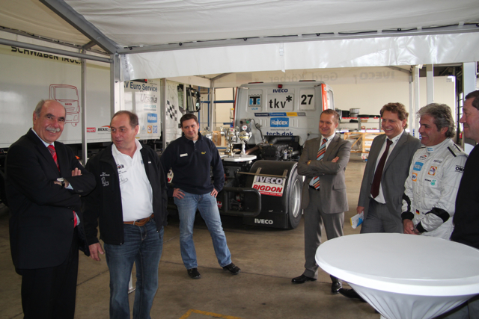
Druckfähiges Bildmaterial zu dieser Presseinformation steht für Sie unter www.press-n-relations.de unterhalb der dort veröffentlichten Meldung zum Download bereit.

Bildmaterial:

Zu Besuch beim Schwaben-Truck-Team: Ulms OB Ivo Gönner (links) gratulierte in der Werkstatt von tkv – maßgeblich für den Erfolg waren Teamchef Georg Glöckler (2. von links) sowie der Fahrer Gerd Körber (2. von rechts, im Rennanzug)

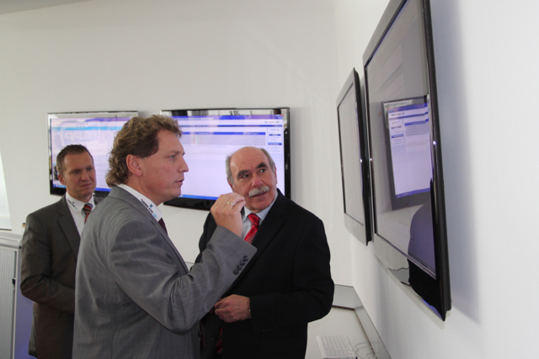
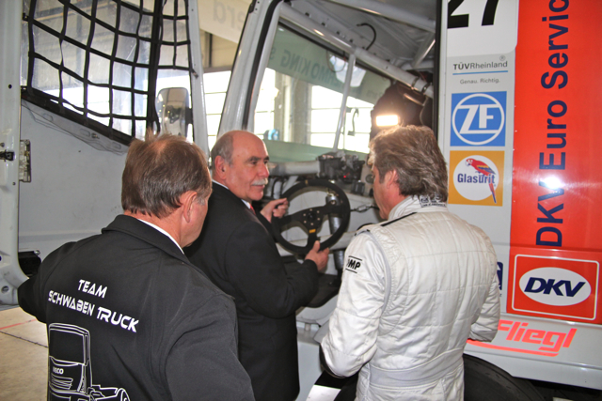

Ulms OB Ivo Gönner hat es sich nicht nehmen lassen, beim Besuch des Schwaben-Truck-Teams auch an einer kleinen Betriebsführung bei tkv teilzunehmen: tkv-Geschäftsführer Herwig Kiesling (Mitte) und Achim Bundschuh (links) erklären dem OB die Überwachungszentrale für Kühltransporte
OB Ivo Gönner lässt sich von Gerd Körber (rechts im Bild) die einzelnen Komponenten des Race-Trucks erklären – vom Chassis über den Motor bis zum HiTech-Lenkrad

Weitere Informationen:  tkv Transport-Kälte-Vertrieb GmbH – Thermo King Süd  Herwig Kiesling, Geschäftsführer  Achim Bundschuh, Geschäftsführer  Himmelweiler 9 – 89081 Ulm-Nord  Telefon: 0731-96643-0  Telefax: 0731-96643-40  info@thermoking-sued.de  www.thermoking-sued.de | Pressearbeit:  Press’n’Relations GmbH  Bruno Lukas  Magirusstraße 33 - 89077 Ulm  Telefon: 0731-9628717  Telefax: 0731-9628797  blu@press-n-relations.de  www.press-n-relations.de

Über tkv Transport-Kälte-Vertrieb GmbH – Thermo King Süd
Die tkv Transport-Kälte-Vertrieb GmbH steht hinter der Marke Thermo King Süd und wurde 1971 in Ulm gegründet. Als Transportkälte-Spezialist und autorisierter Thermo King-Händler vertreibt tkv hochwertige Transportkühlaggregate und Klimaanlagen für Nutzfahrzeuge. Darüber hinaus bietet das Unternehmen mit 96 Mitarbeitern an drei Standorten in Ulm, München und Nürnberg ein breites Spektrum an Dienstleistungen rund um die Transportkühlung an. Mit den drei Niederlassungen und derzeit 13 mobilen Service-Fahrzeugen deckt Thermo King Süd den gesamten süddeutschen Raum ab und zählt hier zu den führenden Dienstleistern.

